计 算 机 组 成 原 理 实 验 报 告
______________________________________________________________________________
班级： NEUQNPEE-CS 姓名： NieFire 班级序号： …… 学号： 1145141919810
实验日期： 2023年，巴勒斯坦民族到了最危险的时候！每个人都被迫着发出最后的吼声！
学院： 计工，悉计 专业： 计科，物联网，悉尼通用
实验顺序： 三 实验名称： 你自己填罢 指导教师：田汉、聂耳______________________________________________________________________________

- 实验目的
1.熟悉并掌握MIPS计算机中寄存器堆的原理和设计方法。
2.初步了解MIPS指令结构和源操作数/目的操作数的概念。
3.熟悉并运用verilog语言进行电路设计。
4.为后续设计cpu的实验打下基础。
______________________________________________________________________________
- 实验环境
实验开发环境：vivado
实验语言：verilog
______________________________________________________________________________
- 实验设计图（或接口描述或真值表）

1.实现程序计数器（PC）
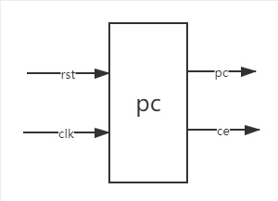
图 3.1 程序计数器PC

表3.1 pc模块的接口描述
序号 | 接口名 | 宽度（bit） | 输入/输出 | 作用
1 | rst | 1 | 输入 | 复位信号
2 | clk | 1 | 输入 | 时钟信号
3 | pc | 32 | 输出 | 要读取的指令地址
4 | ce | 1 | 输出 | 指令存储器使能信号

- MIPS寄存器堆
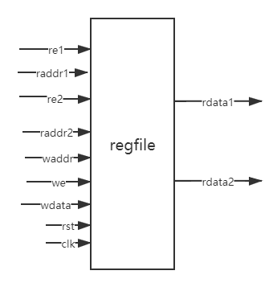
图3.2 regfile设计框图

表3.2 regfile模块接口描述表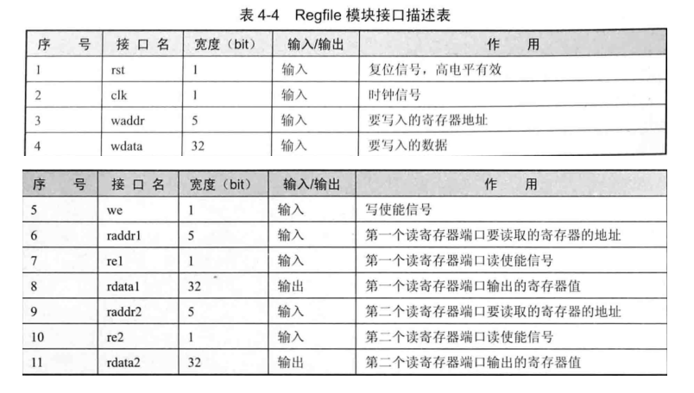
______________________________________________________________________________
- 实验仿真波形
- 程序计数器（PC）
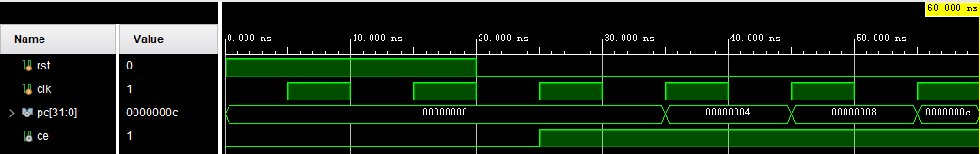图4.1 程序计数器（PC）波形图
如图所示，0-20ns时rst为1，pc始终无变化。20-60ns时rst为0，首先在25ns时遇到第一个上升沿，ce变为1，模块有效。之后每遇到一个clk上升沿pc的值+4，波形图中以十六进制表示。

- MIPS寄存器堆
警告！警告！本波形基于自行编写代码，仅供与样例代码对照参考，务必修改，务必修改！
①观察写数据情况：
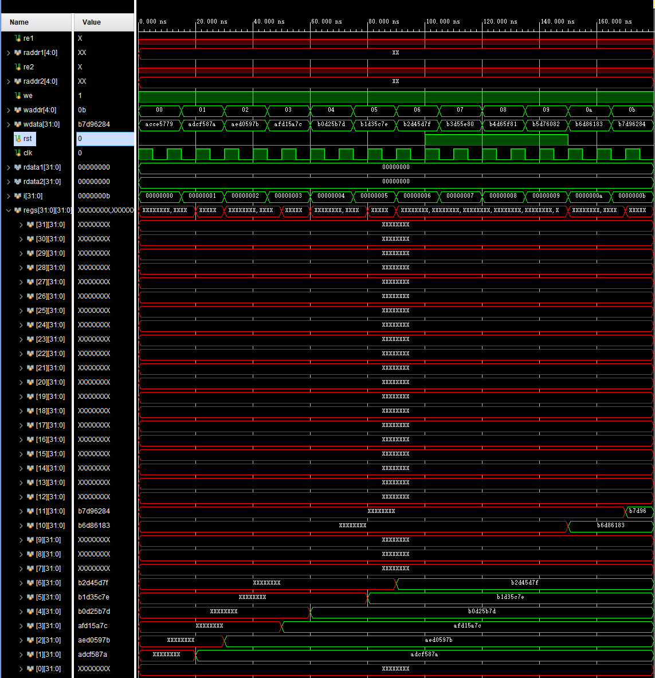
图4.2 MIPS寄存器堆波形图（1）
如图所示，将we设置为1,。在0-100ns间，向regs中写入数据（由于$0应始终为0，因此在waddr=0时没有写入）。从图上可以看出，每一个clk上升沿，regs都正确保存了同时刻wdata的值。在100ns-150ns间，将rst设置为1，因此在这段时间内没有写入数据。此后rst始终为0，将其他数据写入。

②观察读数据情况
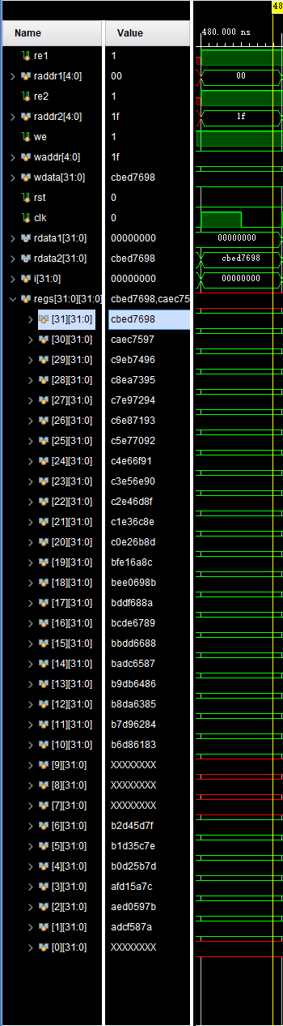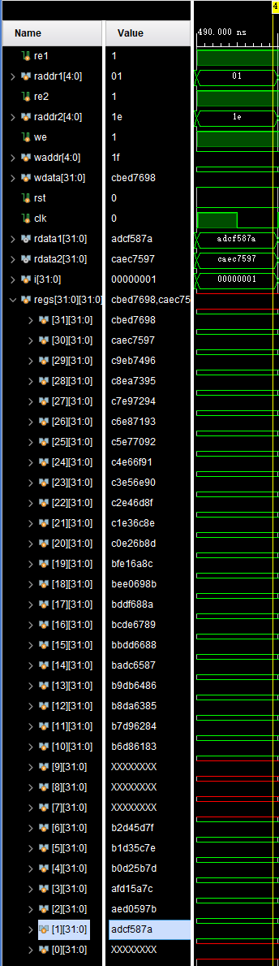
图4.3 MIPS寄存器堆波形图（2）
如图所示，在480ns时re1和re2被设为1，开始读数据。在测试代码中，rdata1被设计成从前往后读数据，rdata2被设计成从后往前读数据。

在接下来的第一个clk上升沿处，由于此时raddr1为0，rdata1为0；raddr2为1f(16进制的31），rdata2读出了regs[31]的值为cbed7698。

第二个clk上升沿处，raddr1为1，rdata1读出了regs[1]的值为adcf587a,；raddr2为1e(16进制的30）,rdata2读出了regs[30]的值为caec7597。

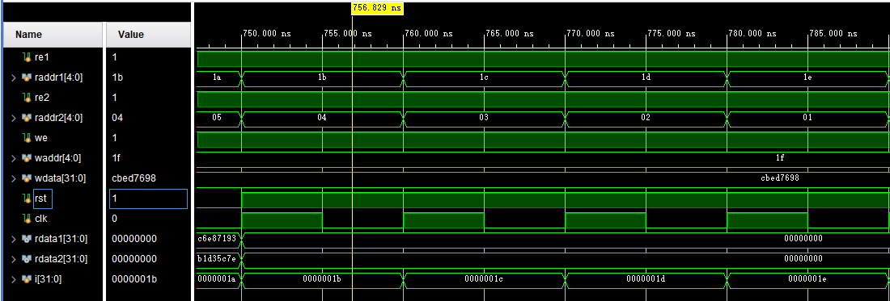
图4.3 MIPS寄存器堆波形图（2）
如图所示，在750ns时将rst设置为1，虽然raddr1与raddr2仍然有实际值，rdata1与rdata2都变为0。

- 实验心得体会
通过本次实验课，熟悉并掌握了MIPS计算机中寄存器堆的原理和设计方法，初步了解了MIPS指令结构和源操作数/目的操作数的概念，熟悉并运用了verilog语言进行电路设计，为后续设计cpu的实验打下了基础。______________________________________________________________________________

